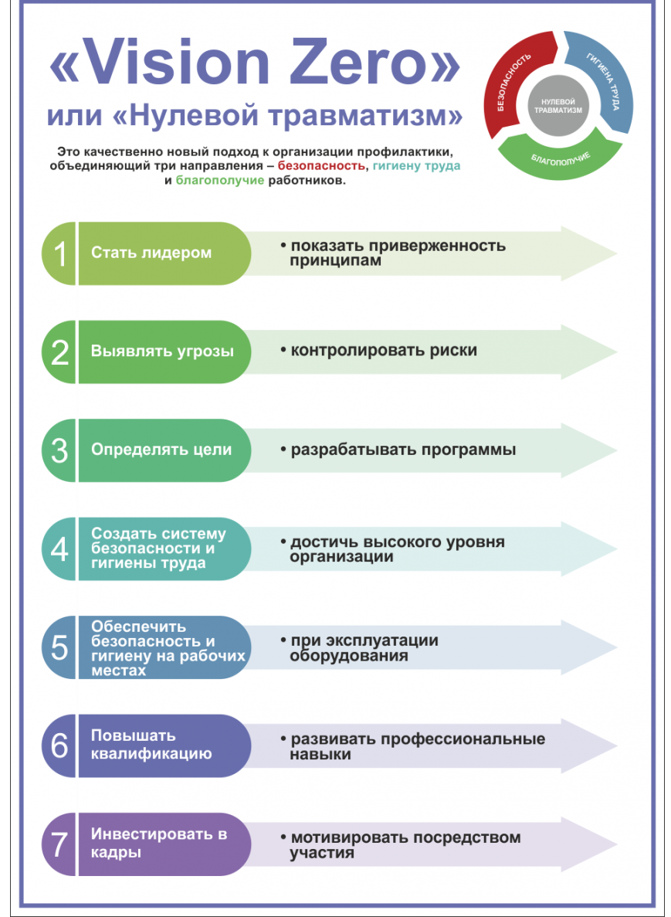

Управление по труду, занятости и социальной защите Городокского районного исполнительного комитета


НЕДЕЛЯ НУЛЕВОГО ТРАВМАТИЗМА
с 17.03.2025г.
по 23.03.2025г.

2025г.


Будьте лидером – поднимите знамя! Ваше поведение как руководителя имеет решающее значение для успеха или неудачи в развитии охраны труда на вашем предприятии.

Оценка рисков является важным инструментом, позволяющим своевременно и систематически выявлять опасность и риски, а также принимать превентивные меры. Дополнительно должны оцениваться аварийные, предаварийные и травмоопасные ситуации.


Успех в деле охраны труда требует постановки ясных целей и принятия конкретных практических шагов, что должно быть предусмотрено в отдельной программе.

Систематическая работа по совершенствованию охраны труда на предприятии – это хорошая идея. Она не требует больших усилий и окупает себя.
Имея высокоорганизованную систему охраны труда, любое предприятие работает без сбоев, поскольку уменьшается число неисправностей, простоев и проблем с качеством продукции. Это веский довод в пользу эффективной организации охраны труда – все это окупится!
Вам помогут перечни контрольных вопросов. Тем, кто хочет добиться большего, следует создать систему управления охраной труда как основу для постоянного совершенствования. Успешный аудит после её внедрения открывает путь к сертификации и признанию.

Безопасные производственные помещения, оборудование и рабочие места являются обязательными условиями безаварийной работы. Кроме того, должно учитываться влияние производственной среды на здоровье работников.
Эффективные стратегии в области охраны труда предусматривают технические, организационные и индивидуальные меры. Меры технического характера имеют первостепенное значение. Поэтому крайне важно обеспечить соответствие станков, помещений, оборудования и рабочих мест требованиям действующих стандартов по охране труда, а также исключить или минимизировать вредное воздействие на здоровье работников.

Инвестируйте в обучение и профессиональную подготовку своих работников и следите за тем, чтобы квалификация каждого из них соответствовала занимаемой должности.

Мотивируйте своих работников, привлекая их к решению всех вопросов охраны труда. Эти инвестиции окупаются!
НЕДЕЛЯ НУЛЕВОГО ТРАВМАТИЗМА
с 17.03.2025г.
по 23.03.2025г.



